#1.Khoii dong lai ssh
Sudo systemctl restart ssh

#2. Dịch vụ SSH
sudo systemctl status ssh # phải thấy: active (running)

#3. lienh kiem tra root co bi khoa khong
Sudo passwd -S root # nếu có chữ L là bị khóa

#4. Mở khóa liệnh
Sudo passwd -u root

#5 Đổi mật khẩu
Sudo passwd root

6.cau lienh xoa keygen o powersell
ssh-keygen -R 222.254.35.49

+ thư mục /etc/ssh nơi chứa các file về ssh và ở đây ta sẽ tìm hiểu file : sshd_config
trong file này ta cần chú ý:
PermitRootLogin yes :có nghĩa là cho phép root login bằng ssh
X11Forwarding : X11Forwarding là một tính năng của ssh cho phép bạn chạy ứng dụng đồ họa (GUI) trên máy chủ từ xa nhưng hiển thị trên máy client

+ Vào mobaxtem vào mobaxkey-gen
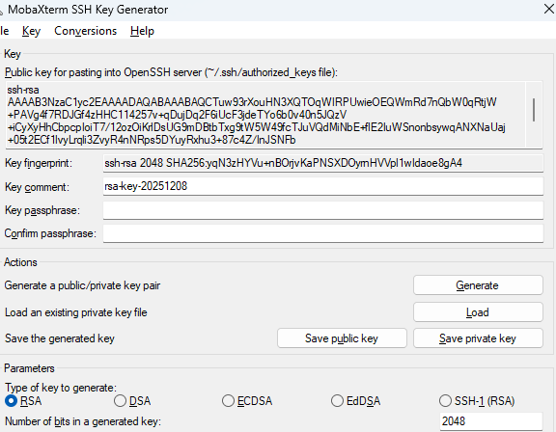
Tạo thành công có ảnh như trên : chú ý nêu chọn EdDSA và sửa 2048>4096 là key tốt nhất.
Bước 1:
1.SSH vào server bằng mật khẩu (như bình thường)
2. Tạo thư mục .ssh
mkdir -p ~/.ssh
chmod 700 ~/.ssh
3. Mở file authorized_keys
nano ~/.ssh/authorized_keys
Dán public key vào file → Lưu
4. Set quyền cho file:
chmod 600 ~/.ssh/authorized_keys

Bước 2:
- Save private key (.ppk)
- Tạo session SSH mới
New session → SSH
Nhập IP của server
Advanced SSH settings
Use private key
mykey.ppk
Save → OK → Connect

#1 CHỈ DÙNG PRIVATE KEY (KHÔNG CHO DÙNG MẬT KHẨU):
PermitRootLogin yes
PasswordAuthentication no
PubkeyAuthentication yes
AuthenticationMethods publickey
# 2. CHỈ DÙNG MẬT KHẨU (KHÔNG DÙNG KEY)
PermitRootLogin yes
PasswordAuthentication yes
PubkeyAuthentication no
AuthenticationMethods password
#3 DÙNG CẢ KEY VÀ PASSWORD (TÙY CHỌN)
PermitRootLogin yes
PasswordAuthentication yes
PubkeyAuthentication yes
# không cần AuthenticationMethods
#4 4. BẮT BUỘC DÙNG CẢ PRIVATE KEY + PASSWORD (Xác thực 2 lớp – mạnh nhất)
PermitRootLogin yes
PasswordAuthentication yes
PubkeyAuthentication yes
AuthenticationMethods publickey,password
#5. Root chỉ dùng PRIVATE KEY, KHÔNG cho dùng mật khẩu
PermitRootLogin prohibit-password
PasswordAuthentication yes
PubkeyAuthentication yes
AuthenticationMethods publickey
#6 KHÔNG CHO ROOT SSH BẰNG CÁCH NÀO CẢ (KHÔNG KHUYẾN KHÍCH)
→ Root không thể SSH
→ Chỉ dùng user khác
PermitRootLogin no
PasswordAuthentication yes
PubkeyAuthentication yes
# AuthenticationMethods để mặc định

🟩 CÁCH TỐT NHẤT: BẮT BUỘC DÙNG PRIVATE KEY + TẮT PASSWORD (CHỈ DÙNG KEY)
💠 Đây là chuẩn bảo mật cao nhất đang được dùng tại Google, AWS, Azure, DigitalOcean.
Cấu hình:
PermitRootLogin yes
PasswordAuthentication no
PubkeyAuthentication yes
AuthenticationMethod publickey

